Детское объединение: Волшебство плетения
Педагог детского объединения: Аверьянова Наталья Александровна

Время по расписанию: пятница 13.30-14.00, 14.10-14.40, 14.50-15.20
Дата | Тема | Содержание занятия | Задание | Обратная связь
15.05.2020 | Коврик плетёный из ленточек, ниток или цветной бумаги. | Ознакомить с разными способами плетения.  Выполнить коврик из цветной бумаги или ленточками любым способом. | 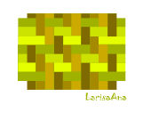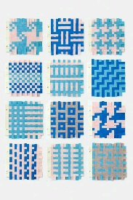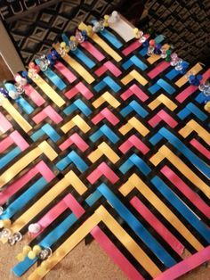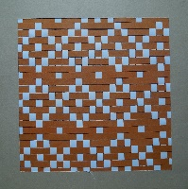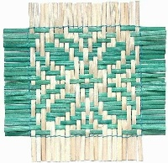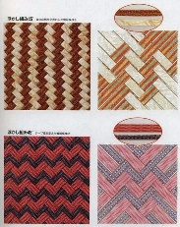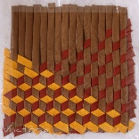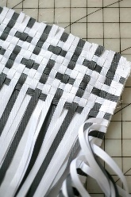 | В комментариях или сообщении:  https://vk.com/club186094931  Представить фото выполненной работы в WhatsApp педагогу ДО

